PLAN INSTITUCIONAL DE CAPACITACIÓN
PIC 2019

SECRETARÍA DISTRITAL DE GOBIERNO
DIRECCIÓN GESTIÓN DEL TALENTO HUMANO

Bogotá D.C. 2019.

Control de cambios
Versión | Fecha de Publicación | Fecha de aprobación
01-2019 | 31 de Enero de 2019 | El documento será aprobado mediante sesión de Comité Institucional de Gestión y Desempeño.

Equipo Directivo
Juan Miguel Durán Prieto
Secretario Distrital de Gobierno

Lubar Andres Chaparro Cabra
Subsecretario de Gestión Institucional

Ivan Eliecer Casas Ruiz
Subsecretario de Gestión Local

Cristian Francisco Pulido Acuña
Subsecretaria para la Gobernabilidad y la Garantía de Derechos

Equipo Técnico
María Roa Roa
Esperanza Agudelo
Luis Alonso Bautista Galvis

Comisión de personal
-Carmenza Borda Choconta
-María del Socorro Suarez Vejarano
-Esperanza Agudelo Sanchez
-Rafael Antonio Artunduaga
-Lubar Andres Chaparro Cabra
-Adriana Lucia Jimenez Rodriguez
-Martha Liliana Soto Iguarán

TABLA DE CONTENIDO

- Justificación
- Objetivos
  - Objetivo Estratégico
  - Objetivos de Gestión
- Marco Legal
  - Principios Rectores
  - Normatividad Aplicable
- Lineamientos Conceptuales y Pedagógicos
  - Marco Conceptual
  - Enfoque Pedagógico
  - Glosario
- Metodología
  - Diagnóstico de Necesidades de Aprendizaje Organizacional
    - Caracterización de la Población
    - Metodología
    - Instrumento de Recolección de datos
    - Técnicas y Herramientas Usadas
    - Insumos Utilizados
  - Análisis de Resultados
    - ¿Cómo procesó la Información?
    - Principales Resultados Obtenidos
  - Necesidades Identificadas
    - Necesidades
- Ejecución
  - Presupuesto
  - Programas de Aprendizaje Organizacional
6.2.1.Inducción - Reinducción
6.2.2.Entrenamiento
62.3.Plan de Acción
- Seguimiento y Evaluación
7.1.Participación de la Comisión de Personal
7.2.Aprobación PIC
7.3.Indicadores
7.4.Mecanismos de Socialización del PIC y del Plan de Acción

JUSTIFICACIÓN

La Secretaría Distrital de Gobierno- SDG - es un organismo del Sector Central con autonomía administrativa y financiera que tiene por objeto orientar y liderar la formulación y seguimiento de las políticas encaminadas al fortalecimiento de la gobernabilidad democrática en el ámbito distrital y local, mediante la garantía de los derechos humanos y constitucionales, la convivencia pacífica, el ejercicio de la ciudadanía, la promoción de la paz y la cultura democrática, el uso del espacio público, la promoción de la organización y de la participación ciudadana y la coordinación de las relaciones políticas de la Administración Distrital en sus distintos niveles.
El Plan de Capacitación, para la vigencia 2019 constituye un instrumento que determina las prioridades de capacitación de los servidores de la Secretaria Distrital de Gobierno.

El recurso más importante en cualquier organización lo forma el personal implicado en las actividades laborales. Esto es de especial importancia en una organización que presta servicios, en la cual la conducta y rendimiento de los individuos influye directamente en la calidad y optimización de los servicios que se brindan.

Por tal razón, el Plan de Capacitación incluye a los servidores del Nivel Central y las 20 alcaldías locales que integran la Secretaría Distrital de Gobierno, agrupados de acuerdo a las áreas de actividad y con temas puntuales, algunos de ellos recogidos de la sugerencia de los propios colaboradores, identificados en las evaluaciones de Desempeño Laboral; así mismo está enmarcado dentro de los Procedimientos para capacitación.

2. Objetivos

2.1 Objetivos Estratégicos

Obedecen a la Meta Plan para la vigencia 2019 en concordancia con la Meta cuatrienal del Plan Estratégico de la Secretaría Distrital de Gobierno

2.2 Objetivos de Gestión

- Apoyar el proceso de mejoramiento continuo de los servidores de la Secretaría Distrital de Gobierno, mediante la oferta de programas de capacitación, interno y externo, en las áreas y temas relevantes para la ciudad y la entidad.
- Fortalecer las competencias laborales, las responsabilidades individuales y las capacidades institucionales para el mejor desempeño laboral y el logro de los resultados y objetivos institucionales.
- Promover el desarrollo integral de los servidores (as) de la Secretaría Distrital de Gobierno y el afianzamiento de los valores éticos institucionales.
- Integrar a los nuevos servidores a la cultura organizacional por medio de los procesos de Inducción contribuyendo a la consolidación de la cultura organizacional.
- Impulsar un modelo de fortalecimiento de la cultura institucional, para garantizar a la ciudadanía un servicio con calidad y calidez

MARCO LEGAL

3.1 Principios Rectores

De conformidad con lo establecido en el Ley 1567 de 1998, la capacitación, de los Servidores Públicos, atiende los siguientes principios:
Complementariedad: La capacitación se concibe como un proceso complementario de la planeación, por lo cual debe consultarla y orientar sus propios objetivos en función de los propósitos institucionales.
Integralidad: La capacitación debe contribuir al desarrollo del potencial de los empleados en su sentir, pensar y actuar, articulando el aprendizaje individual con el aprendizaje en equipo y con el aprendizaje organizacional.
Objetividad: La formulación de políticas, de planes y programas de capacitación, debe ser la respuesta a un diagnóstico de necesidades de capacitación previamente realizado, utilizando procedimientos e instrumentos técnicos propios de las ciencias sociales y administrativas.
Participación: Todos los procesos que hacen parte de la gestión de la capacitación, tales como detección de necesidades, formulación, ejecución y evaluación de planes y programas, deben contar con la participación activa de los empleados.
Prevalencia del interés de la organización: Las políticas, los planes y los programas responderán fundamentalmente a las necesidades de la organización.
Integración a la carrera administrativa: La capacitación recibida por los empleados debe ser valorada como antecedente en los procesos de selección, de acuerdo con las disposiciones sobre la materia.
Prelación de los empleados de carrera: Para aquellos casos en los cuales la capacitación busque adquirir y dejar instaladas capacidades que la entidad requiera más allá del mediano plazo, tendrán prelación los empleados de carrera.
Economía: En todo caso se buscará el manejo óptimo de los recursos destinados a la capacitación, mediante acciones que pueden incluir el apoyo interinstitucional.
Énfasis en la práctica: La capacitación se impartirá privilegiando el uso de metodologías que hagan énfasis en la práctica, en el análisis de casos concretos y en la solución de problemas específicos del DAFP.
Continuidad: Especialmente en aquellos programas y actividades que por estar dirigidos a impactar en la formación ética y a producir cambios de actitudes, requieren acciones a largo plazo.

3.2 Normatividad Aplicable

Artículo 54 de la Constitución Política “es obligación del Estado y de los empleadores ofrecer formación y habilitación profesional y técnica a quienes lo requieran”.
Decreto Ley 1567 de 1998 “Por el cual se crean el Sistema Nacional de Capacitación y el Sistema de Estímulos para los Empleados del Estado”.
Ley 489 de 1998 “Por la cual se dictan normas sobre la organización y funcionamiento de las entidades del orden nacional, se expiden las disposiciones, principios y reglas generales para el ejercicio de las atribuciones previstas en los numerales 15 y 16 del artículo 189 de la Constitución Política y se dictan otras disposiciones”.

b. En el Plan Nacional de Formación y Capacitación formulado por el Departamento Administrativo de la Función Pública en coordinación con la Escuela Superior de Administración Pública, ESAP.
Decreto 2740 de 2001 “Por el cual se adoptan las políticas de desarrollo administrativo y se reglamenta el capítulo cuarto de la Ley 489 de 1998 en lo referente al Sistema de Desarrollo Administrativo”.

Ley 734 de 2002 “Por la cual se expide el Código Disciplinario Único”.

Artículo 33. Derechos. Numeral 3. “Recibir capacitación para el mejor desempeño de sus funciones”.

Artículo 34. Deberes. Numeral 40. “Recibir capacitación para el mejor desempeño de sus funciones”. “Capacitarse y actualizarse en el área donde desempeña su función”.
Carta Iberoamericana de la Función Pública. V Conferencia Iberoamericana de Ministros de Administración Pública y Reforma del Estado. Santa Cruz de la Sierra, Bolivia, 26 y 27 de junio de 2003 de la Función Pública.
Ley 909 de 2004 “Por la cual se expiden normas que regulan el empleo público, la carrera administrativa, gerencia pública y se dictan otras disposiciones”.

Tìtulo VI, Capítulo I,artìculo 36, Nùmeral 1, La capacitación y la formación de los empleados públicos está orientada al desarrollo de sus capacidades, destrezas, habilidades, valores y competencias fundamentales, con miras a propiciar su eficacia personal, grupal y organizacional de manera que se posibilite el desarrollo profesional de los empleados y el mejoramiento en la prestación de los servicios.
Decreto 1227 de 2005 “Por el cual se reglamenta parcialmente la Ley 909 de 2004 y el Decreto-ley 1567 de 1998”.

Título V, Capítulo I, artículo 65, Los Planes de Capacitación deben responder a estudios técnicos que identifiquen necesidades

y requerimientos de las áreas de trabajo y de los empleados, para desarrollar los planes anuales institucionales y las competencias laborales.
Decreto 2539 de 2005 “Por el cual se establecen las competencias laborales generales para los empleos públicos de los distintos niveles jerárquicos de las entidades a las cuales se aplican los Decretos-ley 770 y 785 de 2005”.

Ley 1064 de 2006 “Por la cual se dictan normas para el apoyo y el fortalecimiento de la educación para el Trabajo y el Desarrollo Humano establecida como educación no formal en la ley general de educación”.
El Decreto 4465 de 2007 “Por el cual se adopta la actualización del Plan Nacional de Formación y Capacitación de Servidores Públicos, formulado por el DAFP y la ESAP”.
Circular Externa No 100-010-2014 “Orientaciones en materia de capacitación y formación de los empleados públicos”.

Decreto 160 de 2014 “Por el cual se reglamenta la Ley 411 de 1997 aprobatoria del Convenio 151 de la OIT, en lo relativo a los procedimientos de negociación y solución de controversias con las organizaciones de empleados públicos”.

Artículo 16, Los organismos y entidades públicas que están dentro del campo de aplicación del presente decreto, deberán incluir dentro de los Planes Institucionales de Capacitación la realización de programas y talleres dirigidos a impartir formación a los servidores públicos en materia de negociación colectiva.

Decreto 1083 de 2015 “Por medio del cual se expide el Decreto Único Reglamentario del Sector de Función Pública”.
Decreto 894 de 2017 “Por el cual se dictan normas en materia de empleo público con el fin de facilitar y asegurar la implementación y desarrollo normativo del Acuerdo Final para la Terminación del conflicto y la Construcción de una Paz estable y duradera”.

Resolución 390 de 2017 “Por la cual se actualiza el Plan Nacional de Formación y Capacitación”.

Plan Nacional de Formación y Capacitación para el Desarrollo y la Profesionalización del Servidor Público Mayo, 2017.

Guía Metodológica para la implementación del Plan Nacional de Formación y Capacitación (PNFC): Profesionalización y Desarrollo de los Servidores Públicos Diciembre, 2017.

4. LINEAMIENTOS CONCEPTUALES Y PEDAGÓGICOS

4.1 Marco Conceptual y Pedagógico

La base fundamental del Plan Institucional de Capacitación PIC de la Secretaría Distrital de Gobierno, se enmarca en la Gerencia de la Felicidad, programa “Me PIDO Servir - dando la mejor versión de MI”, en procura de fortalecer el conocimiento (saber), competencias laborales (hacer) y valores tanto personales como institucionales (ser), desde los modelos funcional, comportamental y constructivista, es decir, la capacitación en competencias para mejorar su desempeño en el puesto de trabajo, y por consiguiente el alcance efectivo de los logros institucionales con cuya aplicación se pueda fortalecer la capacidad de gestión. El PIC para la vigencia fiscal 2018, se formula

a la luz de las Políticas y/o Programas de la administración Distrital Bogotá Mejor para Todos; y particularmente siguiendo las directrices del Plan Nacional de Formación y Capacitación de Servidores Públicos, cuya riqueza y direccionamiento se encuentra en la Guía para la Formulación del Plan Institucional de Capacitación – PIC.
Los lineamientos conceptuales que enmarcan la política de formación y capacitación de los empleados, orientadas al desarrollo del Plan Institucional de Capacitación son las siguientes:

Aprendizaje Organizacional: Es comprendido como el conjunto de procesos que las entidades deben seguir, con el fin de que el conocimiento que se tenga al interior, se pueda manipular y transferir, aprovechando así este activo intangible de gran valía para la toma de decisiones, la formulación de políticas públicas y la generación de bienes y servicios.

Capacitación “Es el conjunto de procesos organizados, relativos tanto a la educación no formal como a la informal, de acuerdo con lo establecido por la Ley General de Educación, dirigidos a prolongar y a complementar la educación inicial mediante la generación de conocimientos, el desarrollo de habilidades y el cambio de actitudes, con el fin de incrementar la capacidad individual y colectiva para contribuir al cumplimiento de la misión institucional, a la mejor prestación de servicios y al eficaz desempeño del cargo” (Ley 1567 de 1998- Art.4).

Es el conjunto de procesos organizados relativos a la educación para el trabajo y el desarrollo, como a la educación informal. Estos procesos buscan prolongar y complementar la educación inicial mediante la generación de conocimientos, el perfeccionamiento de habilidades y el cambio de actitudes, con el fin de incrementar la capacidad individual y colectiva para contribuir al desarrollo personal integral y al cumplimiento de la misión de las entidades (Plan Nacional de Formación y Capacitación 2017).

Competencias laborales Las competencias laborales constituyen el eje del modelo de empleo público colombiano y permite identificar de manera cuantitativa y cualitativa necesidades de capacitación, entrenamiento y formación (Plan Nacional de Formación y Capacitación Función Pública 2017).

Educación: Entendida como aquella impartida en establecimientos educativos aprobados, en una secuencia regular de ciclos lectivos con sujeción a pautas curriculares progresivas y conduce a grados y títulos, hace parte de los programas de bienestar social e incentivos y se rigen por las normas que regulan el sistema de estímulos. (Decreto Ley 1567 de 1998. Art. 7).

Educación para el Trabajo y Desarrollo Humano: antes denominada educación no formal, es la que se ofrece con el objeto de complementar, actualizar, suplir conocimientos y formar en aspectos académicos o laborales sin sujeción al sistema de niveles y grados establecidos para la educación formal. (Ley 1064 de 2006 y Decreto 4904 de 2009). El tiempo de duración de estos programas será de mínimo Educación Informal; 600 horas para la formación laboral y de 160 para la formación académica. (Circular Externa No. 100-010 de 2014 del DAFP).

  - Entrenamiento en el puesto de trabajo: busca impartir la preparación en el ejercicio de las funciones del empleo con el objetivo que se asimilen en la práctica los oficios; se orienta a tender, en el corto plazo, necesidades de aprendizaje específicas requeridas para el desempeño del cargo, mediante el desarrollo de conocimientos, habilidades y actitudes observables de manera inmediata. La intensidad del entrenamiento en el puesto de trabajo debe ser inferior a 160 horas. (Circular Externa No. 100-010 de 2014 del DAFP).

  - Educación informal es todo conocimiento libre y espontáneamente adquirido, proveniente de personas, entidades, medios masivos de comunicación, medios impresos, tradiciones, costumbres, comportamientos sociales y otros no estructurados (Ley 115 /1994).

  - Ejes temáticos: “Las temáticas priorizadas se han agregado en tres ejes, permitiendo así parametrizar conceptos en la gestión pública a nivel nacional y territorial” (Plan Nacional de Formación y Capacitación Función Pública 2017). En la siguiente gráfica se esquematizan los tres ejes, así:

    - Eje 1: Gobernanza para la Paz. “La gobernanza propone como objetivo el logro del desarrollo económico, social e institucional duradero, a partir de relaciones dinámicas y participativas entre el Estado, la sociedad civil y el mercado” (Plan Nacional de Formación y Capacitación Función Pública 2017). A partir de lo anterior, la introducción de la gobernanza para la paz en las mejores prácticas para la gestión de la formación, capacitación y entrenamiento, le ofrece a los servidores públicos un referente sobre cómo deben ser

las interacciones con los ciudadanos, en el marco de la construcción de la convivencia pacífica y de superación del conflicto. En este sentido, los servidores orientan su gestión con un enfoque de derechos. Además, se busca generar sinergias en los diferentes modelos de formulación de políticas públicas, pues se fortalecen las competencias y capacidades requeridas por los servidores para generar y promover espacios de participación. Finalmente, fortalece las prácticas que le apuntan a la transparencia, formalidad y legalidad de los servidores públicos aumentando la confianza y su reconocimiento por parte de los ciudadanos. (Plan Nacional de Formación y Capacitación Función Pública 2017).

    - Eje 2: Gestión del Conocimiento. “Responde a la necesidad desarrollar en los servidores las capacidades orientadas al mejoramiento continuo de la gestión pública, mediante el reconocimiento de los procesos que viven todas las entidades

públicas para generar, sistematizar y transferir información necesaria para responder a los retos y a las necesidades que presente el entorno”. Con base en esta premisa, nace la gestión del conocimiento, que tiene por objetivo implementar programas que (mediante el correcto estímulo y administración del conocimiento proceso de generación, sistematización y/o transferencia de información de alto valor de quienes integran la institución) permitan a la entidad ser un punto de referencia para el entorno social y territorial. La agregación de este eje permite además fortalecer la gestión pública a partir de su aplicación, principalmente en los equipos transversales. (Plan Nacional de Formación y Capacitación Función Pública 2017).

    - Eje 3: Creación de Valor Público. Se orienta principalmente a la capacidad que tienen los servidores para que, a partir de la toma de decisiones y la implementación de políticas públicas, se genere satisfacción al ciudadano. Esto responde principalmente a la necesidad de fortalecer los procesos de formación, capacitación y entrenamiento de directivos públicos alineando las decisiones que deben tomar con un esquema de gestión pública orientado al conocimiento y al buen uso de los recursos para el cumplimiento de metas y fines planteados en el marco de la misión y competencias de cada entidad pública.

  - Entrenamiento: En el marco de gestión del recurso Humano en el sector público, el entrenamiento es una modalidad de capacitación que busca impartir la preparación en el ejercicio de las funciones del empleo con el objetivo de que se asimilen en la práctica los oficios. En el corto Plazo, se orienta a atender necesidades de aprendizaje específicas requeridas para el desempeño del cargo, mediante el desarrollo de conocimiento, habilidades y actitudes observables de manera inmediata.

  - Formación: En el marco de la capacitación, es el conjunto de procesos orientados a desarrollar y fortalecer una ética del servidor público basada

en los principios que rigen la función administrativa.

  - Modelos de Evaluación: Con base en los sistemas de información vigentes, se deben incluir indicadores que midan la pertinencia, la eficacia, eficiencia y efectividad de las capacitaciones y el entrenamiento en el aprendizaje organizacional

  - Profesionalización: Para evitar que el término de profesionalización tienda a generar confusión y se asocie al interés por aumentar el porcentaje de servidores titulados por la educación formal es necesario precisarlo. Michoa (2015) señala que este concepto hace referencia al proceso de tránsito de una persona, que inicia con su ingreso al servicio público, el posterior crecimiento y desarrollo en el mismo y que culmina con su egreso (planificado y controlado). Este proceso es independiente al nivel jerárquico del servidor y en ese sentido, la profesionalización estrecha las brechas que puedan existir entre los conocimientos anteriores que tenga el servidor y las capacidades y conocimientos puntuales que requiera en el ejercicio de su cargo.

4.3 Glosario

Aprendizaje organizacional: “el aprendizaje organizacional es la capacidad de las organizaciones de crear, organizar y procesar información desde sus fuentes (individual, de equipo, organizacional e interorganizacional), para generar nuevo conocimiento” (p. xx) (Barrera & Sierra, 2014; en: DAFP, 2017).
Capacitación: “Se entiende por capacitación el conjunto de procesos organizados, relativos tanto a la educación no formal como a la informal de acuerdo con lo establecido por la ley general de educación, dirigidos a
prolongar y a complementar la educación inicial mediante la generación de conocimientos, el desarrollo de habilidades y el cambio de actitudes, con el fin de incrementar la capacidad individual y colectiva para contribuir al cumplimiento de la misión institucional, a la mejor prestación de servicios a la comunidad, al eficaz desempeño del cargo y al desarrollo personal integral. Esta definición comprende los procesos de formación, entendidos como aquellos que tienen por objeto específico desarrollar y fortalecer una ética del servicio público basada en los principios que rigen la función administrativa” (Decreto Ley 1567, 1998, Art. 4).
Cognitivismo: teoría del aprendizaje que establece que el conocimiento se obtiene a través de la adquisición o reorganización de estructuras mentales complejas, es decir, procesos cognitivos, tales como el pensamiento, la solución de problemas, el lenguaje, la formación de conceptos y el procesamiento de la información (Belloch, 2013).
Competencias laborales: las competencias son el conjunto de los conocimientos, cualidades, capacidades, y aptitudes que permiten discutir, consultar y decidir sobre lo que concierne al trabajo.
Conductismo: es el aprendizaje medido en los cambios de las conductas observables que se logra por la repetición de patrones, es decir, de un condicionamiento que parte más de las condiciones del entorno o ambientales que de los elementos intrínsecos del aprendiz (Ertmer & Newby, 1993).
Constructivismo: teoría del aprendizaje que manifiesta que el individuo crea sus conocimientos a partir de sus propias experiencias, estructuras previas y creencias, los que emplea para interpretar objetos y eventos (Ertmer y Newby, 1993).
Diagnóstico de Necesidades de Aprendizaje Organizacional – DNAO: consiste en identificar las carencias de conocimientos, habilidades y destrezas de los servidores públicos, que les permitan ejecutar sus funciones o alcanzar las competencias que requiere el cargo (Reza, 2006).
Diseño instruccional (ID): es el proceso de preparación, desarrollo, implementación, evaluación y mantenimiento de ambientes de aprendizaje en diferentes niveles de complejidad (Belloch, 2013).
Entrenamiento: en el marco de gestión del recurso humano en el sector público, el entrenamiento es una modalidad de capacitación que busca impartir la preparación en el ejercicio de las funciones del empleo con el objetivo de que se asimilen en la práctica los oficios. En el corto plazo, se orienta a atender necesidades de aprendizaje específicas requeridas para el desempeño del cargo, mediante el desarrollo de conocimientos, habilidades y actitudes observables de manera inmediata.
Formación: en los términos de este Plan, se entiende la formación como el proceso encaminado a facilitar el desarrollo integral del ser humano, potenciando actitudes, habilidades y conductas, en sus dimensiones: ética, creativa, comunicativa, crítica, sensorial, emocional e intelectual.
Gestión del conocimiento: es reconocer y gobernar todas aquellas actividades y elementos de apoyo que resultan esenciales para poder atribuir a la organización y a sus integrantes la capacidad de aprender y que, al actuar como facilitadores, afectan al funcionamiento eficiente de los sistemas de aprendizaje y, por ende, al valor de la organización en el mercado (Riquelme, Cravero & Saavedra, 2008).
Modelo Integrado de Planeación y Gestión: es un marco de referencia que permite dirigir, evaluar y controlar la gestión institucional de las entidades públicas en términos de calidad e integridad del servicio (valores), con el fin de que entreguen resultados que atiendan y resuelvan las necesidades y problemas de los ciudadanos (generación de valor público) (Gobierno de Colombia, 2017).
Servidor público: toda persona natural que presta sus servicios como miembro de corporaciones públicas, empleados o trabajadores del Estado y de sus entidades descentralizadas territorialmente y por servicios. Sus funciones y responsabilidades están determinadas por la Constitución, las leyes y normas que rigen al país (Constitución Política, 1991).
Sistema Nacional de Capacitación: de acuerdo con el Decreto Ley 1567 de 1998, se entiende como “el conjunto coherente de políticas, planes,
disposiciones legales, organismos, escuelas de capacitación, dependencias y recursos organizados con el propósito común de generar en las entidades y en los empleados del Estado una mayor capacidad de aprendizaje y de acción, en función de lograr la eficiencia y la eficacia de la administración, actuando para ello de manera coordinada y con unidad de criterios.” (Decreto Ley 1567, 1998, Art. 4).
Valor público: es la estrategia mediante la cual el Estado produce bienes y servicios teniendo en cuenta la participación de los ciudadanos, ya que a partir de esta interacción se identifican las necesidades sociales y se reconoce a cada uno de los miembros de la comunidad como sujetos de derecho. Prestar un servicio implica hacerlo de forma eficiente, eficaz y efectiva pues se tiene en cuenta las demandas y expectativas de la ciudadanía (Centro para el Desarrollo Democrático, 2012; Morales, 2016).Arbonies, A. & Calzada, I. (2007). El poder del conocimiento tácito: por encima del aprendizaje organizacional. Intangible Capital, (4), 296-312.

5. METODOLOGÍA

5.1 Diagnóstico de Necesidades de Aprendizaje Organizacional

5.1.1 Caracterización de la Población

En la actualidad, la Secretaría Distrital de Gobierno cuenta con 478 servidores de carrera administrativa, 47 de libre nombramiento, 406 provisionales,8 en periodo fijo, 29 en planta temporal, 1 planta transitoria y 3323 contratistas distribuidos en el Nivel Central y las 20 Localidades.

5.1.2 Metodología
La metodología utilizada para el diagnóstico de este PIC es cuantitativa, se elaboró un instrumento de manera conjunta con los servidores a quienes se les consultó sus necesidades de capacitación También se tuvieron en cuenta los resultados de la batería de riesgo psicosocial aplicada a fines del 2017, según la cual existían aspectos a ser reforzados en los servidores.

5.1.3 Instrumentos de Recolección de Datos
El instrumento para la recolección de datos utilizado es Encuesta dirigida los servidores de la entidad de tipo de vinculación planta.

5.1.4 Técnicas y Herramientas Usadas

Las técnicas y herramientas usadas para la aplicación del instrumento o instrumentos seleccionado(s) en el paso anterior son:

Consolidación de los resultados de la encuesta de Calidad de Vida.

Otro (Resultados del informe resultante de la aplicación a fines de 2017 de la batería de riesgo psicosocial.

5.1.5 Insumos Utilizados
Los insumos que son importantes revisar y tener en cuenta en la construcción del PIC para el diagnóstico de necesidades son:
    - Misión (Información estipulada en la Planeación Estratégica de la Entidad).
    - Visión (Información estipulada en la Planeación Estratégica de la Entidad).
    - Objetivos Estratégicos (Información estipulada en la Planeación Estratégica de la Entidad).
    - Sistema de Gestión (Dando cumplimiento al Decreto 1499 de 2017 sobre la implementación del nuevo Sistema de Gestión “MIPG”).
    - Otro (Valores definidos para los servidores públicos del Distrito a través del Decreto 118 del 27 de febrero de 2018 expedido por el Alcalde Mayor de Bogotá y mediante el cual se adoptó el Código de Integridad del servicio público).

5.2 Análisis de Resultados

5.2.1 ¿Cómo procesó la información?

Organización de la información

Una vez aplicada la encuesta se Priorización de las necesidades de acuerdo a ponderación dada por los servidores.

5.2.2 Principales Resultados Obtenidos
Aunque se consultaron las opiniones de servidores de diferentes Dependencias y Niveles Ocupacionales, se pudo apreciar que surgieron necesidades de capacitación en temas transversales que, de suplirse, beneficiarán a un gran número de servidores.

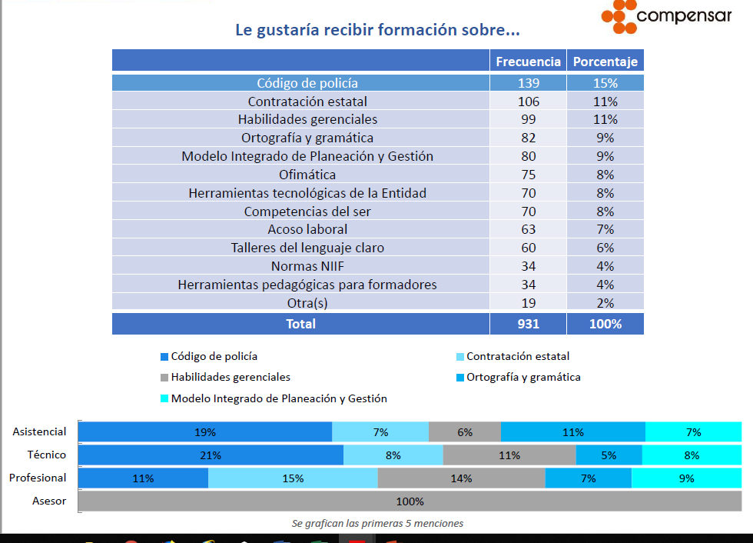

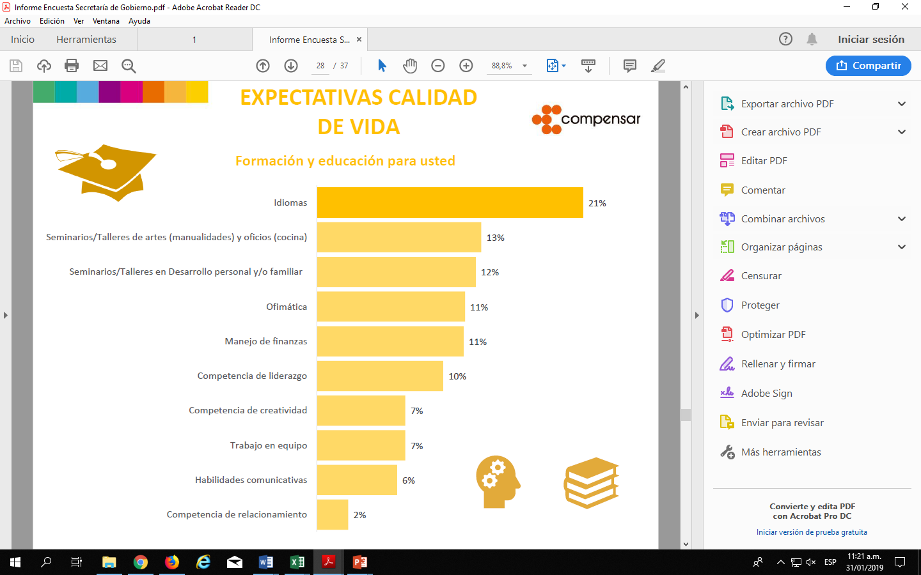

5.3 Necesidades Identificadas

5.3.1 Necesidades

Una vez contrastadas las necesidades de capacitación, se procedió a consolidar la información recabada y el cuadro resultante se presenta a continuación:

CONSOLIDADO NECESIDADES DE CAPACITACION
TEMA | POBLACION OBJETO | ESTRATEGIA DE CAPACITACION / FORMACION | ENTIDAD /FACILITADOR
Competencias del Ser, (comunicación, Liderazgo y Relacionamiento) | Todas las dependencias de la Entidad | Capacitación Externa, Aprendizaje Colaborativo/ Escuelas de Pensamiento | Red de Formadores/ Plan de Bienestar
Atención al Ciudadano, protocolos de servicio (Servicio con Calidad) | Servidores Atención a la ciudadanía | Aprendizaje Colaborativo / Escuelas de Pensamiento | Red de Formadores/ Aplicación Estrategia Resolución 027 de 2018-Mejores Equipos de Trabajo / Secretaria General/ Veeduría Distrital
Habilidades Gerenciales - Coaching - Liderazgo, Gestión y Mejora Continua | Directivos, Asesores, Profesionales con personal a cargo | Aprendizaje Colaborativo
Ofimática (Office 365)Aplicativos transversales (nuevo Gestor Documental, SIPSE Localidades, Hola). | Servidores de todas las Dependencias de la Secretaría | Estrategias Innovadoras / Procesos virtuales | Red de Formadores / Proyectos PAE
Nuevo Modelo de Planeación y Gestión | Todos los servidores de la Entidad con diferentes modalidades de enfoque dependiendo de su rol en el Modelo. (auditores | Aprendizaje colaborativo / Escuelas de Pensamiento | Red de Formadores /
Talleres Lenguaje Claro (Redacción, Ortografía y Gramática) | Todos los servidores de la Entidad y para abogados y no abogados | Estrategias Innovadoras / Procesos virtuales | SENA, DASC
Contratación Estatal (con énfasis en supervisión y apoyo a la supervisión) | Servidores intervinientes | Aprendizaje Colaborativo/ Escuelas de pensamiento | COLOMBIA COMPRA EFICIENTE / Red de Formadores
SECOP II | Supervisores, Gerentes de Proyecto, Contadores, servidores de Presupuesto y de Planeación y servidores de la Entidad que usualmente no están a cargo del cargue de procesos | Aprendizaje Colaborativo/ Escuelas de pensamiento | Red de Formadores /Colombia compra Eficiente
Gerencia de Proyectos (Metodología PMI) | Directores, Ejecutores de Proyectos y Alcaldes | Estrategias Innovadoras / Procesos virtuales
Código General Disciplinario | Todos los Servidores de la Entidad | Aprendizaje Colaborativo/ Escuelas de pensamiento | Red de Formadores/ secretaria Jurídica Distrital
Evaluación del desempeño | Servidores de la Entidad. | Aprendizaje Colaborativo/ Escuelas de pensamiento | Red Formadores/
Gobernabilidad (Planeación Local) | Áreas de Planeación y Gestión del Desarrollo Local | Estrategias Innovadoras / Procesos virtuales
Actualización en herramientas pedagógicas – Formador de Formadores | A la Red de Formadores y vincular a interesados | Estrategias Innovadoras / Procesos virtuales | Función Pública
Presupuesto Oficial | Contadores | / Aprendizaje colaborativo / Escuelas de Pensamiento | DASC
Competencias Laborales inherentes a la Entidad. | Todos los Servidores | Estrategias Innovadoras / Procesos virtuales  Presencial-capacitación externa
Bogotá Bilingüe | Todos los servidores | Presencial/ Escuelas del pensamiento
Apropiación Código de Integridad | Todos los Servidores de la Entidad | Aprendizaje Colaborativo/ Escuelas de pensamiento | Secretaria General
Sensibilización en SSST | Todos los servidores de la Entidad | Aprendizaje Colaborativo/ Escuelas de pensamiento | Red de Formadores /

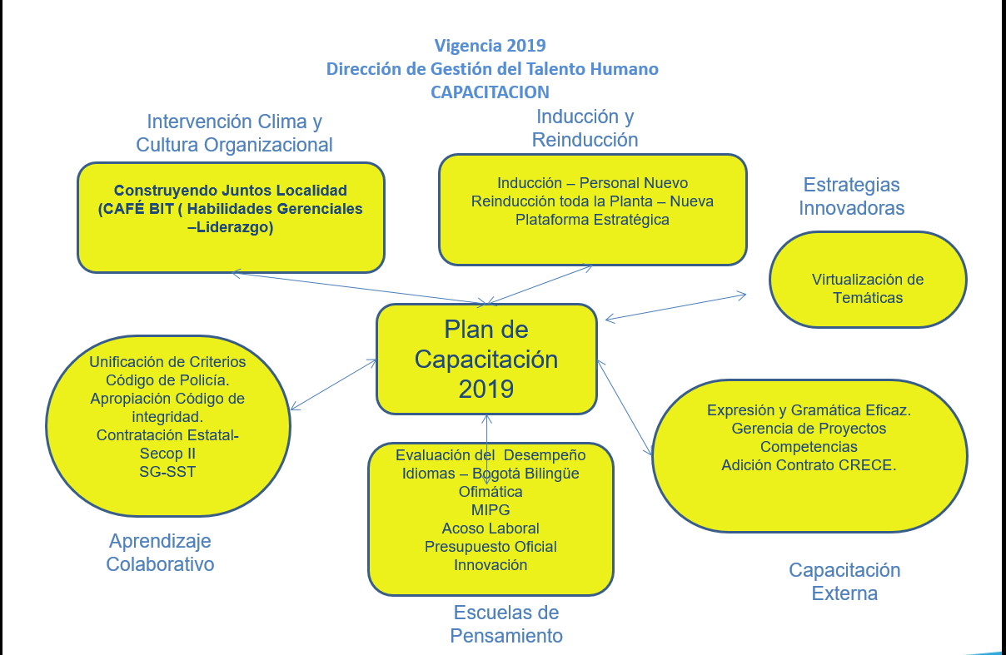

6.EJECUCIÓN

6.1 Presupuesto
El presupuesto definido para el Plan Institucional de Capacitación en la Secretaría Distrital de Gobierno para el año 2019 es de $364.705.000.

6.2 Programas de Aprendizaje Organizacional

6.2.1 Inducción - Reinducción

Contenido Desarrollado por el DASCD . Curso Ingreso al Servicio Público: Inducción - Reinducción. Certificación 48 horas. (Circular 024 de 2017.)

N° | Módulo | Subtemas
1. | El Estado | Concepto de Estado y Estado Social de Derecho, Fines del Estado​  Estructura del Estado colombiano​ y Funciones del Estado.
2. | Organización del Distrito | Alcalde Mayor, Sectores Distritales, Organismos de control y vigilancia, y Concejo de Bogotá.
3. | Identidad Bogotá | Sobre Bogotá, Sentido del servidor público distrital, Infraestructura cultural, Festividades emblemáticas. ​
4. | Política Pública | Definición de política pública, Clasificación de las políticas públicas en el Distrito, Enfoques y Retos para los servidores públicos derivados de las políticas públicas.
5. | Alineación Estratégica | Instrumentos de planeación (Qué son) y ¿cuál es su relación? , ¿Qué es un programa, un proyecto? ¿Para qué sirven?​, Conozca el plan de desarrollo distrital y sus apuestas, Proyecciones de la ciudad enmarcados en el Plan de Desarrollo.
6. | Empleo Público | ¿Qué es un empleo público?, ¿Quiénes son servidores públicos?  Tipos de empleo público, Clases de nombramientos, Niveles jerárquicos de los empleos, Del ascenso y permanencia en empleos de carrera, Gestión del rendimiento y Situaciones administrativas.
7. | Deberes y Derechos y Prohibiciones del Servidor Público. | Marco legal de los regímenes a los que están sujetos los servidores públicos​, Derechos del servidor público, Deberes del servidor público,  Prohibiciones del servidor público, Inhabilidades, Conflicto de intereses y Relación de los servidores públicos con las políticas nacionales de transparencia y anticorrupción.
8. | Sistema Integrado de Gestión | ¿Por qué surgen los grupos?​, Herramientas de gestión: qué son y para qué sirven​, Teoría de sistemas, Ciclo PHVA (Planear, Hacer, Verificar, Actuar)​, Modelo de operación, Enfoque basado en los usuarios y partes interesadas y Principios del sistema integrado de gestión distrital.
9. | SIDEAP | Definición del SIDEAP , uso del SIDEAP, Administración del SIDEAP, Obligatoriedad de registro de datos en el SIDEAP​, Información solicitada, acceso al SIDEAP, Periodicidad de actualización de datos en el SIDEAP​, Manuales y formatos​.
10. | Departamento Administrativo del Servicio Civil Distrital. | Generalidades del DASCD, Portafolio de Servicios, ¿Cómo acceder a los Servicios del Departamento Administrativo del Servicio Civil Distrital?

Inducción - Reinducción de la Entidad
Cuando se vinculan servidores a la Entidad, se les hace inducción en los siguientes temas:

- Plataforma Estratégica - Sistema Integrado de Gestión
- Situaciones Administrativas
- Procesos prestacionales
- Procesos Disciplinarios
- Modelo “Me pido servir entregando la mejor versión de mí”

6.2.2 Entrenamiento
En la Secretaría Distrital de Gobierno existe el Instructivo GCO-GTH-IN004 para el entrenamiento en el puesto de trabajo, en el cual se explican los pasos a seguir para dar entrenamiento a la persona que llega a un nuevo puesto de trabajo. Este Instructivo se acompaña a su vez por dos Formatos; el GCO-GTH-
F028 Formato de Entrenamiento al puesto de trabajo y el GCO-GTH-F029 Formato Lista de Chequeo Entrenamiento Puesto de Trabajo
Cuando el servidor llega a un nuevo puesto de trabajo el Jefe o el supervisor de la Dependencia respectiva designa a una persona que le apoya en la realización del entrenamiento al puesto de trabajo, el cual debe incluir como mínimo el contenido de la lista de chequeo y deberá quedar consignado en el formato Acta de recibo del puesto de trabajo.

6.2.3 Plan de Acción

Clasificación | Tema | Objetivo | Contenido | Población  Objetivo | Tipo Capacitación | Modalidad | Facilitador | Mes Estimada
Misional - Gestión. | Competencias del Ser, | Mejorar competencias del ser, tanto a nivel personal, como de cara a la atención a los usuarios | (Autoestima, Relaciones Interpersonales, trabajo en equipo, Vocación del Servicio, Empoderamiento para asumir situaciones de Acoso Laboral) | Todos los servidores de la Entidad | Curso | Presencial | -Externo -Aprendizaje Colaborativo -Escuelas de Pensamiento | Se iniciaría en Abril
Misional | Atención a la ciudadanía | Brindar elementos que mejoren la atención a los usuarios | Servicio con Calidad, Protocolos de Servicio. | Servidores que laboran en aquellas dependencias que atienden usuarios | Curso | Semipresencial | -Aprendizaje Colaborativo -Escuelas de Pensamiento | Marzo
Gestión | Gobernabilidad y Gestión Pública | Mejorar las Habilidades Gerenciales de los Directivos de la Entidad | Habilidades Gerenciales Coaching, Liderazgo, Gestión y Mejora Continua | Directivos, Asesores y profesionales que tengan a personal a su cargo. | Curso | Virtual | Externa | Mayo
Gestión | Ofimática | Actualizar a los servidores de la Secretaría en el manejo de aplicativos de la Entidad | Office 365, Aplicativos transversales como el nuevo Gestor Documental y SIPSE Localidades | Todos los servidores de la Entidad | Curso | virtual | -Aprendizaje Colaborativo - Externo | Se comenzaría en el mes de Mayo
Gestión | MIPG | Actualizar a los servidores frente al nuevo Modelo de Planeación y Gestión | Cambios que implica la implementación del Nuevo Modelo de Planeación y Gestión | Todos los servidores de la Entidad | Taller | virtual | -Aprendizaje Colaborativo | Junio
Gestión | Contratación Estatal | Mejorar las competencias de los servidores | Énfasis en supervisión y apoyo a la supervisión | Servidores de la Entidad que manejen procesos contractuales | Curso | Presencial  Virtual | Aprendizaje Colaborativo Escuelas de Pensamiento | Abril
Gestión | SECOP II | Complementar los conocimientos de los servidores en lo que respecta al manejo de este aplicativo. | Consulta y cargue de procesos a través de este aplicativo | Supervisores, Gerentes de proyectos, Contadores, Servidores de Presupuesto y de Planeación, así como demás servidores que no están familiarizados con el aplicativo. | Curso | Tanto virtual como presencial | Aprendizaje Colaborativo Escuelas de Pensamiento | Junio
Gestión | Gerencia de Proyectos | Mejorar las competencias laborales de los servidores | Metodología PMI para la elaboración de Proyectos | Directores, Ejecutores de Proyectos y Alcaldes | Curso | virtual | Capacitación externa | Mayo
Gestión | Código Disciplinario | Socializar el Nuevo Código Disciplinario | Régimen Disciplinario, Faltas Disciplinarias, Derechos, Deberes y Prohibiciones de los servidores Públicos. | Servidores de todas las Dependencias de la Entidad | Curso | Tanto virtual como presencial | Aprendizaje Colaborativo, Escuelas de Pensamiento | Mayo
Gestión | Evaluación del Desempeño Laboral | Reforzar en los servidores el conocimiento y diligenciamiento del formato evaluación | Manejo y aplicabilidad de la herramienta | Alcaldes y  responsables en las Localidades | Taller | Presencial | Aprendizaje Colaborativo, Escuelas de Pensamiento | Febrero
Gestión | Actualización en Normas Pedagógicas | Brindar herramientas metodológicas y pedagógicas a los participantes de la Red de Formador de Formadores | Herramientas metodológicas y pedagógicas para Formadores | Red de nuevos Formadores de la Entidad | Curso | virtual | Capacitación externa y Escuelas de Pensamiento | Marzo
Gestión | Ingreso al servicio público | Mejorar las competencias de los servidores de la Secretaría | Generalidades, Normatividad y nociones fundamentales asociadas al servicio público | Servidores de todas las Dependencias de la Entidad | Taller | Presencial y/o virtual | Escuelas de pensamiento | Marzo

7. SEGUIMIENTO Y EVALUACIÓN

7.1. Participación Comisión de Personal

Se invitaron y participaron en el diagnóstico de necesidades de capacitación los representantes de los trabajadores en la Comisión de Personal, como constancia de ello se aportan las actas de reunión y los temas propuestos por estos representantes para ser incluidos en el Plan Institucional de Capacitación para el año 2019.
7.2. Aprobación PIC
Acta de reunión con representantes de la Comisión de Personal en la que se presentó y aprobó el Plan Institucional de Capacitación para la Secretaría Distrital de Gobierno durante el año 2019.

7.3 Indicadores
Proyectos de aprendizaje ejecutados/ Proyectos de aprendizaje formulados*100

Áreas de trabajo atendidas con capacitación/áreas de trabajo con proyectos de aprendizaje programados en el PIC*100.

No. de funcionarios capacitados/ No. de funcionarios de la entidad*100.

Gasto total por año en capacitación/total funcionarios capacitados año *100.

Actividades de capacitación ejecutadas/ actividades de capacitación propuestas*100.

Actividades de capacitación que responden a proyectos de aprendizaje /No. Total de actividades de capacitación realizadas *100.

No. de funcionarios satisfechos con la capacitación recibida/ No. de funcionarios atendidos*100.

7.4. Mecanismos de Socialización del PIC y el Plan de Acción
Se le va a solicitar a la Dirección de Tecnologías de la Información que publique, en el espacio destinado en la Intranet para la Dirección de Gestión del Talento Humano, el PIC para la vigencia 2019.

Guía Metodológica para la - implementación del Plan Nacional de Formación y Capacitación (PNFC): Profesionalización y Desarrollo de los Servidores Públicos. http://www.funcionpublica.gov.co/documents/418537/506911/29-12-2017_Guia_implmentacion_pnfc.pdf/7e541c13-6351-4d1d-b228-e1381ce4e509

